Беларусь на карте свету

https://ru.wikipedia.org/wiki/%D0%93%D0%B5%D0%BE%D0%B3%D1%80%D0%B0%D1%84%D0%B8%D1%8F_%D0%91%D0%B5%D0%BB%D0%BE%D1%80%D1%83%D1%81%D1%81%D0%B8%D0%B8

Рэспубліка Беларусь-гэта невялікая дзяржава ва Усходняй Еўропе,

якая мяжуе з 5 краінамі: Расея, Украіна, Польшча, Літва, Латвія.

Даўжыня дзяржаўнай мяжы складае, па ўдакладненых падліках, 3617 кіламетраў; раней даўжыня дзяржаўнай мяжы ацэньвалася ў 2969 км.

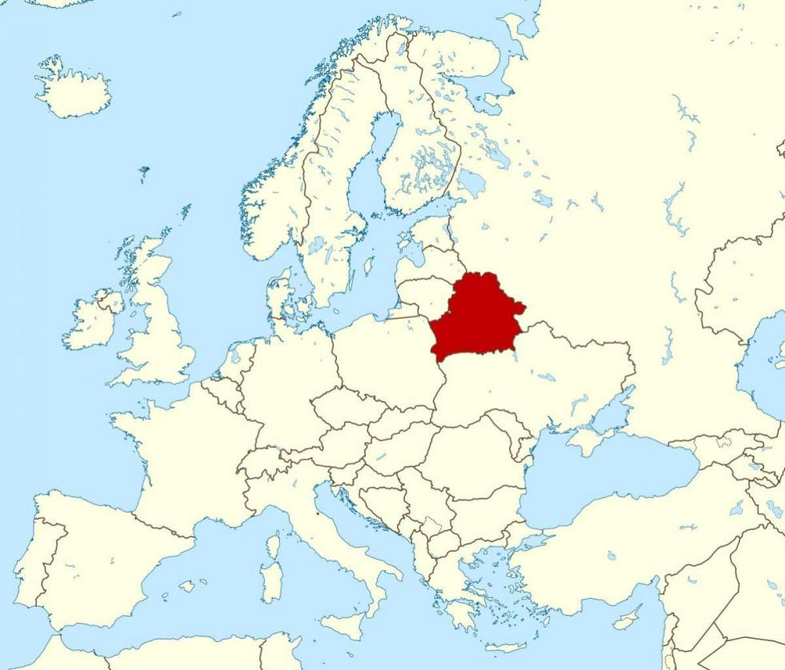

-Горад Полацк на карце Беларусі з'яўляецца геаграфічным цэнтрам Еўропы.

-42% усёй тэрыторыі краіны займаюць лясы. Тут знаходзіцца самы вялікі лес Еўропы-Белавежская пушча.

-Самая вялікая колькасць балот ва ўсёй Еўропе менавіта ў Беларусі.

-Сумны факт, у Беларусі 95% насельніцтва гаворыць на рускай мове.

-Сталіца Беларусі-Мінск, самы чысты горад Еўропы.

-Самы густанаселены горад краіны таксама Мінск - 2 млн жыхароў, другі па колькасці горад Гомель-менш за 500 тысяч жыхароў.

-У Беларусі – 113 гарадоў, 90 пасёлкаў гарадскога тыпу і каля 23 200 сельскіх населеных пунктаў

**Тэрыторыя краіны**

* ПЛОШЧА — 207 600 км2 (84-я ў свеце).

* Працягласць з поўначы на поўдзень-560 км, з усходу на захад-650 км.

* Адлегласць ад Мінска да Варшавы-500 км, да Масквы-700 км, да Берліна — 1060 км, да Вены — 1300 км.

***Вобласці Беларусі***

Брэсцкая вобласць

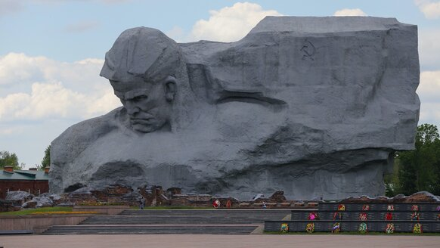

Брэсцкая вобласць-заходнія вароты Беларусі і Еўразійскага эканамічнага саюза. Візітныя карткі: Брэсцкая крэпасць-герой, Белавежская пушча, Косаўскі палац, Ружанскі палац, "Белая вежа".

Віцебская вобласць

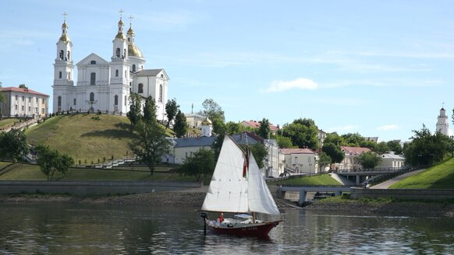

Віцебская вобласць-калыска беларускай дзяржаўнасці, тут размешчаны найстарэйшы горад краіны. Візітныя карткі: фестываль "Славянскі базар у Віцебску", Браслаўскія азёры, Сафійскі сабор у Полацку.

Гомельская вобласць

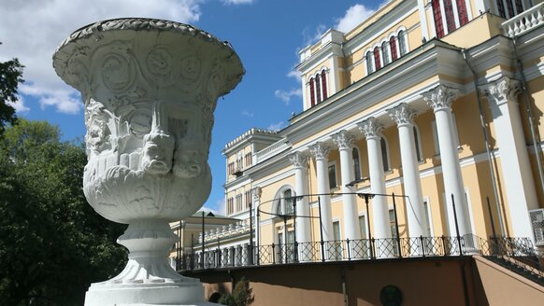

Гомельская вобласць-адзіны ў Беларусі рэгіён, дзе здабываецца нафта. Візітныя карткі: палац Румянцавых і Паскевічаў, Замкавая гара ў Тураве, тураўскія крыжы, неглюбскія ручнікі.

Даведайцеся больш

Гродзенская вобласць

Гродзенская вобласць-рэгіён, дзе рэалізаваны маштабны інавацыйны праект: Беларуская АЭС. Візітныя карткі: Мірскі замак, Налібоцкая пушча, геадэзічная дуга Струве, Каложская царква, Аўгустоўскі канал.

Даведайцеся больш

Мінская вобласць

Мінская вобласць - буйнейшы рэгіён Беларусі з магутнай прамысловасцю. Візітныя карткі: БЕЛАЗ, Нясвіжскі замак, мемарыяльны комплекс "Хатынь", гарналыжныя курорты "Лагойск" і "Сілічы".

Даведайцеся больш

Магілёўская вобласць

Магілёўская вобласць - самы ўсходні рэгіён Беларусі. Тут знаходзіцца першы на тэрыторыі нашай краіны і найстарэйшы ў Еўропе Аграрны ВНУ-Беларуская сельскагаспадарчая акадэмія, першы Акадэмічны цэнтр аграрнай навукі ў краінах СНД. Візітныя карткі: свята "Александрыя збірае сяброў", Трафімава крыніца, Буйніцкае поле.

Даведайцеся больш

Горад Мінск

Мінск-сталіца Беларусі, адзін з найстарэйшых гарадоў Еўропы, вядомы міратворчы цэнтр планеты. Візітныя карткі: вароты Мінска, Палац Рэспублікі, Плошча Перамогі, Нацыянальная бібліятэка.

**Гісторыя фарміравання вобласцей Беларусі**

1919-1924 гады

1 студзеня 1919 года ў сувязі з утварэннем Сацыялістычнай Савецкай Рэспублікі Беларусь (ССРБ) у яе склад увайшлі Віцебская, Гродзенская, Мінская, Магілёўская губерні, частка паветаў Віленскай і Ковенскай губерняў, заходнія паветы Смаленскай губерні. 16 студзеня 1919 года па рашэнні ЦК РКП (б) Віцебская, Магілёўская і Смаленская губерні адышлі да РСФСР.

У лютым 1919 года астатняя частка тэрыторыі ССРБ была аб'яднаная з Сацыялістычнай Савецкай Рэспублікай Літвы ў літоўска-беларускую Савецкую Сацыялістычную Рэспубліку, куды ўвайшлі Віленская, Мінская, частка тэрыторыі Гродзенскай і Ковенскай губерняў. Да канца лета 1919 года практычна ўся тэрыторыя Літбела была занятая польскімі войскамі, і Рэспубліка дэ-факта спыніла існаванне.

26 красавіка 1919 года была ўтворана Гомельская губерня, якую склалі 9 паветаў (Быхаўскі, Гомельскі, Гарэцкі, Клімавіцкі, Магілёўскі, Аршанскі, Рагачоўскі, Чавускі, Чэрыкаўскі) скасаванай Магілёўскай губерні, Рэчыцкі павет Мінскай губерні, Мглінскі, Навазыбкоўскі, Старадубскі, Суражскі паветы Чарнігаўскай губерні. Са жніўня 1919 года па жнівень(авгут) 1920 года ў Гомельскую губерню ўвайшлі Мазырскі, часткі Бабруйскага, Барысаўскага, Ігуменскага паветаў. У 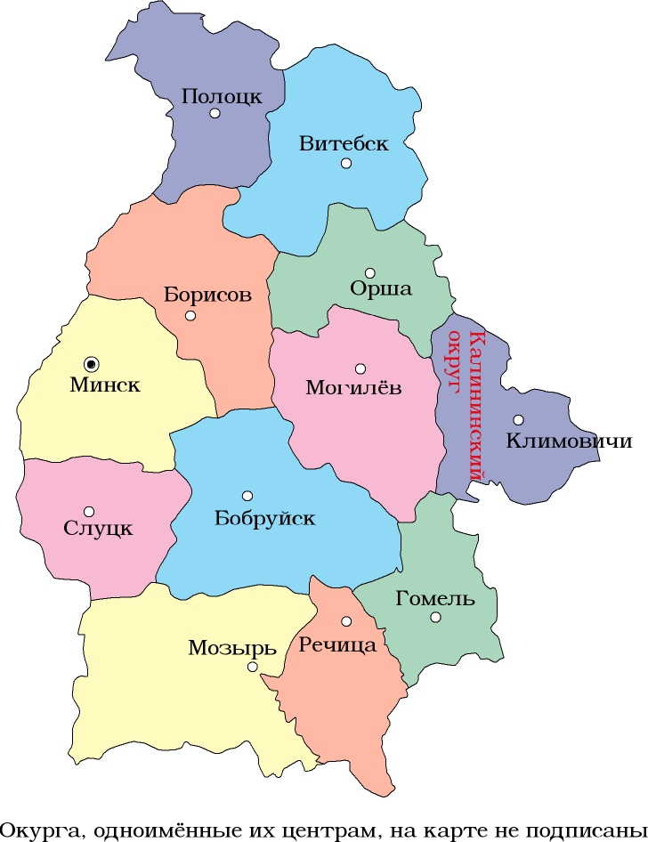лістападзе(ноябрь) 1920 года Аршанскі павет перададзены ў Віцебскую губерню. У мае 1922 года Мглінскі і Чавускі паветы скасаваныя, Суражскі павет перайменаваны ў Клінцоўскі, утвораны Почепский павет. У ліпені(июль) 1922 большая частка Горацкага павета перададзена Смаленскай губерні. У лютым(февраль) 1923 году Быхаўскі павет скасаваны. У мае 1923 год Почепский павет перададзены ў Бранскую губерню. У сакавіку(март) 1924 года Быхаўскі, Клімавіцкі, Магілёўскі, Рагачоўскі, Чавускі, Чэрыкаўскі, частка Рэчыцкага павета перададзеныя ў БССР.

Рэльеф

Самая высокая кропка

Лічыцца, што вышыня вяршыні гары-345 метраў над узроўнем мора. Знаходзіцца ў межах Мінскага ўзвышша (частцы Беларускай грады) у 30 кіламетрах на захад ад Менска, непадалёк ад Дзяржынска, на поўнач ад аграгарадка Скирмантово. Раней называлася Святая Гара, у 1958 годзе была перайменаваная ў "Дзяржынскую". У канцы 1990 - х гадоў на гары ўсталяваная гранітная пліта з надпісам на беларускай мове: "Гара Дзяржынская. Вышэйшая кропка Беларусі. Вышыня 345 метраў над узроўнем мора"» У цяперашні час акультуранае месца і з'яўляецца помнікам.

**Самая низкая точка**

Тэрыторыя краіны ў асноўным раўнінная. Рэдкія ўзвышша, амаль не перавышаюць вышыні 300 м (Менскае ўзвышша — 345 м, Навагрудская ўзвышша — 323 м, Ашмянская ўзвышша — 320 м). Сярэдняя вышыня паверхні Беларусі складае 160 м.

Поўнач Рэспублікі займае Беларускае Паазер'е, большую частку якога займае Полацкая нізіна (абсалютныя вышыні 110-150 м), акружаная з усіх бакоў градамі і ўзвышшамі, а з паўднёвага ўсходу-Чашніцкай раўнінай. Усходняе Паазер'е занята нізінай Лучосы і Суражской нізінай, якія падзеленыя паміж сабой Віцебскім узвышшам (да 295 м). На паўднёвым захадзе Паазер'я знаходзіцца Нарачанска-Вілейская раўніна, акружаная Мінскай, Ашмянскай і Свянцянскай ўзвышшамі. Да Паазер'я часам адносяць таксама частку Сярэдненеманскай нізіны, Верхнеберазінскую і Верхневілейскія нізіны.

Да Беларускай грады ставяцца Ваўкавыская, Гарадзенская, Менская, Наваградская, Аршанская, Ашмянская, Слонімская ўзвышша і Капыльская града(гряда групп организмов, выделяемых на основании общности происхождения). Беларускую граду атачаюць Баранавіцкая, Быхаўска-Чачэрская, Гарэцка-Мсціслаўская (платападобная), Лідская, Аршанска-Магілёўская, Стаўбцоўская і Цэнтральнабярэзінская раўніны, а таксама Верхненяманская нізіна. На паўднёвым захадзе Брэсцкай вобласці размешчаны Нарэва-Ясельдзінская і Прыбугская раўніны, а таксама Белавежская града. Мясцовасць на поўдзень ад Беларускай грады аб'ядноўваецца ва ўмоўнае Перадпалессе, а Аршанскае ўзвышша, Аршанска-Магілёўская і Горацка-Мсціслаўская раўніны — у геамарфалагічную вобласць Усходне-беларускай раўніны.

Поўдзень Беларусі займае Палессе, якое носіць пераважна раўнінны характар (абсалютныя вышыні 120-150 м). З геаграфічнага пункту гледжання Палессе дзеліцца (з захаду на ўсход) на Брэсцкае, Прыпяцкае, Мазырскае і Гомельскае. Над Палессяй узвышаюцца шматлікія старажытныя мацерыковыя выдмы, з якіх сфарміраваліся Мазырская (да 208 м), Юравіцкая і некаторыя іншыя грады, Лагішынская і Хойніцка-Брагінская ўзвышша, а таксама раўніна Загароддзе[5].

Самая высокая-гара Дзяржынская ў Мінскай вобласці (345 метраў над узроўнем мора), за ёй — Лысая (342 м)

Самая нізкая-Нёманская нізіна ў Гродзенскай вобласці на мяжы з Літвой (80-90 метраў над узроўнем мора).

Клімат

Пераважае умерана кантынентальны тып клімату, адносна мяккая і вільготная зіма, цёплае і вільготнае лета.

21..23 градусаў цяпла, у начны-каля + 11..+ 13 градусаў. Самымі цёплымі з'яўляюцца Паўднёвыя і паўднёва-заходнія раёны краіны.

За 30 гадоў сярэднегадавая тэмпература павялічылася на 1 градус.

***Карысныя выкапні***

У Беларусі разведана больш за 4 тысячы радовішчаў і пакладаў карысных выкапняў, каля 30 відаў мінеральнай сыравіны. Асаблівае месца сярод іх займаюць калійныя солі, па прамысловых запасах якіх краіна займае адно з першых месцаў у Еўропе. Запасы каменнай солі практычна невычэрпныя. Беларусь багатая няруднымі карыснымі выкапнямі (граніты, даламіты, вапнякі, мел, гліны, суглінкі, пясчана-жвіровыя матэрыялы). Шырока распаўсюджаны залежы торфу.

Прыродныя рэсурсы.

Прыродныя рэсурсы ўяўляюць сабой маштабны патэнцыял краіны, які можна ўцягнуць у гаспадарчую дзейнасць.

У прыродна-рэсурсным фондзе Беларусі найважнейшая роля адводзіцца зямельным, мінеральным, лясным і водным рэсурсам. Іх суадносіны, як і ў іншых краінах, адрозніваюцца пэўнай нераўнамернасцю, што і адбіваецца на рабочай спецыялізацыі канкрэтных рэгіёнаў.

Водныя рэсурсы.

Рэспубліка Беларусь вызначана да геаграфічнай зоны, якая валодае класічнай водазабеспячанасцю на тэрыторыі СНД. У краіне налічваецца звыш 10000 азёр і вадасховішчаў, сумарны водны аб'ём у якіх – амаль 6 млрд.м3. У Беларусі 7 буйных рэк, працягласць якіх звыш 500 кіламетраў, а агульная колькасць рачных вадаёмаў – 21 000. Іх сумарная даўжыня-91 000 км.

Сістэма падземных вод прэснага тыпу развітая ва ўсіх рэгіёнах рэспублікі. У цяперашні час разведана ўсяго 13% ад агульных прагназуемых рэсурсаў. Аднак гэтага цалкам хапае, каб своечасова адказваць на патрэбы дзяржавы. У цэлым, цяперашнія водныя рэсурсы краіны адпавядаюць запытам насельніцтва і народнай гаспадаркі. Больш таго, маецца пэўны рэзерв для далейшага росту асобных галін. Тым не менш, існуе праблема нераўнамернага размеркавання водных рэсурсаў і складанага водазабеспячэння грамадзян у некаторых раёнах. Цікава, што спажыванне пітной вады на чалавека ў Беларусі ў некалькі разоў больш, чым у еўрапейскіх дзяржавах. Пры гэтым галоўным забруджвальнікам водных рэсурсаў выступае Сельская гаспадарка, якое валодае недасканалымі методыкамі абароны раслін. За апошняе дзесяцігоддзе мінералізацыя вады ў Беларусі вырасла ў некалькі разоў.

Зямельныя рэсурсы.

Зямельны фонд Рэспублікі складае амаль 21 млн. га, пры гэтым 45% тэрыторыі-землі сельскагаспадарчага прызначэння. Прыкладна 90% угоддзяў знаходзяцца ў грамадскім карыстанні. Ворныя землі ў гэтай групе-самыя прадуктыўныя. Больш за ўсё іх размешчана ў Магілёўскай вобласці. На пашы і сенажаці адводзіцца амаль 35% сельскагаспадарчай зямлі. Больш за ўсё такіх тэрыторый у Беларускім Палессі. Складаны рэльеф і неаднародны глебавы склад абмяжоўваюць магчымасці па пашырэнні такіх зямель.

У цэлым, зямельны патэнцыял дзяржавы даволі высокі. Структура рэсурснага фонду змяняецца за кошт рэарганізацыі прыроднага і гаспадарчага значэння угоддзяў і перадачы непрадуктыўных зямель кампаніям лесагаспадарчага профілю. У параўнанні з заходне-еўрапейскімі дзяржавамі, у Беларусі больш высокі паказчык забяспечанасці сельскагаспадарчымі землямі і захаванасці балотных і лясных тэрыторый. Тым не менш, найважнейшай праблемай землянога фонду Беларусі застаецца радыеактыўнае забруджванне рэсурсаў.

Лясныя рэсурсы.

Лясны фонд Беларусі ўяўляе сабой неабмежаваны прыродны рэсурс, паколькі тэрыторыя зямель, пакрытых лесам, займае больш за 85% ад усёй рэспублікі. Больш за ўсё ў краіне маладых лясоў, узрост якіх не перавышае 50 гадоў. Прыкладна 55% ляснога фонду ставіцца да гаспадарчых лясоў, якія маюць эксплуатацыйнае значэнне. Варта адзначыць, што падчас аварыі на ЧАЭС у Беларусі была забруджаная 1/5 усіх лясоў, у якіх цяпер магчымая толькі частковая нарыхтоўка драўніны.

Мінеральныя рэсурсы.

На тэрыторыі Рэспублікі адсутнічае маштабная база мінеральнай сыравіны. Аднак геолагаразведачныя мерапрыемствы вядуцца пастаянна, і сёння ў Беларусі выяўлена каля 5000 радовішчаў 30 відаў мінеральных кампанентаў. Да самым важным для эканомікі рэсурсаў можна аднесці нафту, торф, гаручыя сланцы, буры вугаль, каменная і калійная солі, мінеральныя і прэсныя вады падземнага паходжання. Нягледзячы на вялікія запасы нафтапрадуктаў, аб'ём іх здабычы задавальняе толькі 15% патрэбаў краіны ў паліўных(топливных) рэсурсах.

Найбольш важным карысным выкапням, якія здабываюцца ў гарах Беларусі, выступае калійная соль, па запасах якой рэспубліка займае лідзіруючыя пазіцыі ў Еўропе. Запасы каменнай солі наогул разглядаюцца як невычэрпныя. Гаручыя сланцы прысутнічаюць, у асноўным, на поўдні краіны. У цяперашні час высокія перспектывы Беларусі на здабычу руды чорных і каляровых металаў. Таксама ў Рэспубліцы багатая база для будаўнічых матэрыялаў: даламіт, мел, гліна, пясок.

Гісторыя Беларусі ахоплівае працяглы перыяд, пачынаючы з засялення яе тэрыторыі чалавекам ад 100 да 35 тыс. гадоў таму назад і заканчваючы падзеямі сучаснасці. 862 годам датуецца першая згадка пра Полацку-першым вядомым племянным цэнтры на тэрыторыі сучаснай Беларусі.